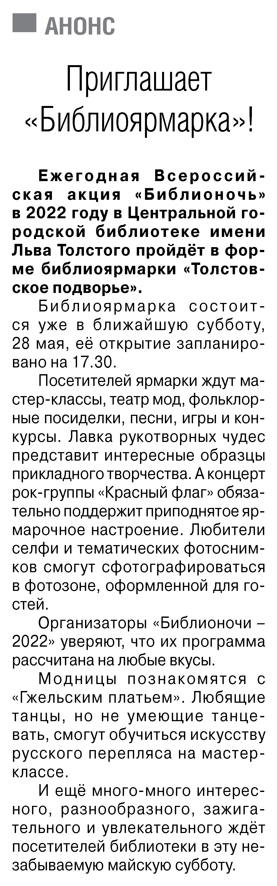

**Приглашает «Библиоярмарка»! // Российская провинция. – 2022. – 26 мая. – С. 10.**